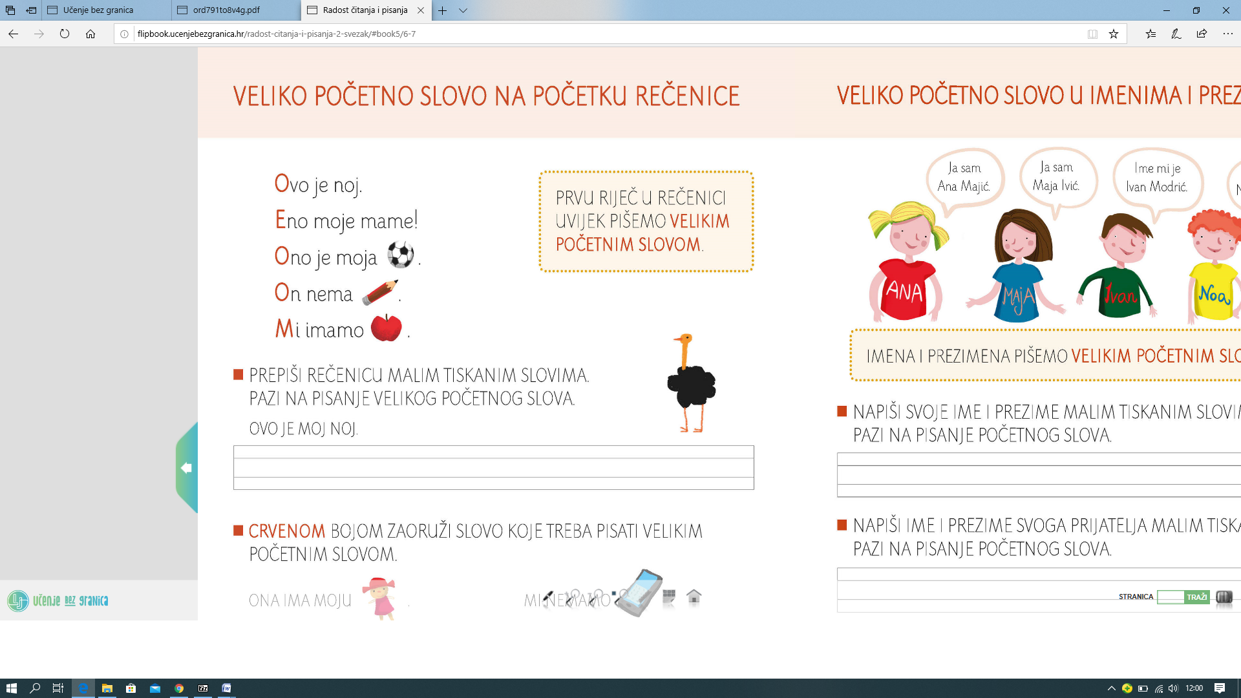

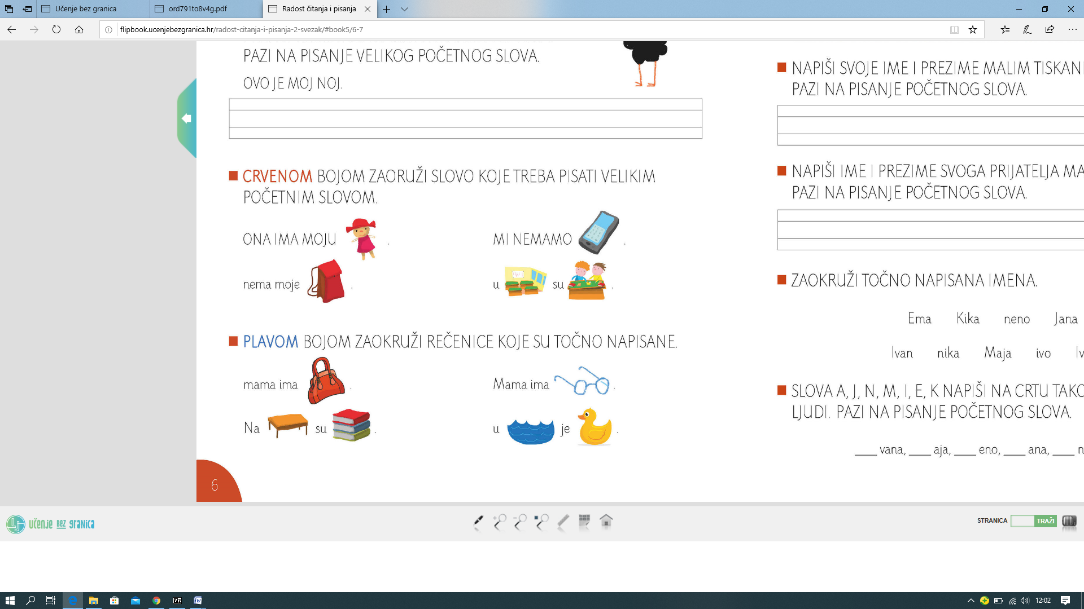

Promotri sličice i dopuni rečenice. **Zaokruži veliko početno slovo** na početku rečenice!



Pas je u 

Djevojčica ima 

Uje crv.